Закрепление ритмических групп

Метод. разработка урока по сольфеджио, 1 класс
Цель: Свободно ориентироваться и владеть пройденными ритмическими группами.
Задачи:
1. Научится свободно воспроизводить пройденные ритмические группы.
2. Уметь записать ритмический рисунок стихотворения и мелодии на слух.
3. Закрепить полученные навыки на творческих заданиях.
План урока:
1. Распевка: пение гаммы, опевание, Т5/3.
2. Ритмические загадки. Прохлопать ритм. Угадать, какая мелодия спряталась в ритмическом тексте: «Маленькой елочке», «Во поле береза стояла».
3. Записать ритм стиха и сочинить мелодию, используя движение по гамме, трезвучие, опевание.
Я купила кошке
К празднику сапожки.
4. Пение с листа с дирижированием. Барабошкина, 1 кл. №42.
5. Ритмический диктант. Металлиди, Перцовская. №3
6. Шумовой оркестр. Балтин «Дождь танцует» // Металлиди, Перцовская «Сольфеджио 1 кл.», стр.67.
7. Домашнее задание. Придумай песенку на стихотворение, используя движение по гамме, трезвучию или опевание:
Выпал снег на поля,
Побелела вся земля.

Ход урока:
1. Распевка: пение гаммы, опевание, Т5/3.
Учитель: Ребята, давайте с вами распоемся на уже знакомых нам элементах мелодии:
• Пение гаммы с аккомпанементом. Пение песни «Качели» и Т5/3
• Пение попевок: «Солнце взошло..» и «Мы поем, окружая..», затем опевание устоев.
2. Ритмические загадки.
Угадать, какая мелодия спряталась: «Маленькой елочке», «Во поле береза стояла».
Учитель: Вначале самостоятельно попробуйте прохлопать ритм и угадать мелодию. Не забудем, что четверти мы хлопаем в ладоши, а восьмые – кулачками.
Если не получается: вместе прохлопать и постараться угадать.
3. Записать ритм стиха и сочинить мелодию, используя движение по гамме, трезвучие, опевание.
Я купила кошке
К празднику сапожки.
Учитель: Для начала выучим стихотворение и прохлопаем ритм.
Хорошо. Теперь постараемся отличить длинные и короткие хлопки.
Давайте запишем.
Теперь давайте оформим ритмическую запись в размере 2/4:
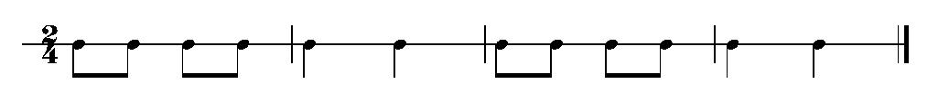
Молодцы. А теперь на полученную ритмическую запись давайте сочиним мелодию, используя движение по гамме, трезвучию, опевание.
Дети предлагают свои варианты.
Молодцы, теперь давайте выберем вариант, который получился лучше и запишем.
А теперь споем получившуюся песенку.
4. Пение с листа с дирижированием. Барабошкина, 1 кл. №42, 44.
Учитель: № 42. Все внимательно посмотрели в нотную запись и постарались самостоятельно проговорить нотки с дирижированием.
Давайте посмотрим, какой размер у этой мелодии.
Дети: 2/4.
Молодцы. Посмотрите внимательно, какие длительности здесь встретились?
Дети: четверти, восьмые, половинная.
Учитель: Давайте вспомним, как мы дирижируем эти длительности.
Четверти у нас идут одновременно с движением рук – вниз или вверх. Две восьмые попадают на один взмах, а половинная захватывает полностью движение рук вниз и вверх.
Теперь проговорим нотки вместе с дирижированием.
Хорошо. Теперь рассмотрим, как развивается мелодия? Есть ли повторы?
Споем настроечку на звуках мелодии и начнем петь.
Молодцы.
5. Ритмический диктант. Металлиди, Перцовская. №3
Учитель: Ребята, сейчас я вам раздам листочки. Посмотрите, чего в них не хватает?
Дети: Ритма, тактовых черточек.
Учитель: Правильно. Сейчас я вам сыграю мелодию и мы вместе постараемся записать ритм.
(Проигрываю два раза).
Теперь давайте прохлопаем ритм этой мелодии и постараемся отличить длинные звуки от коротких.
(Прохлопывают).
Теперь скажите, ритм в мелодии где-нибудь повторяется?
Если да, то где?
Давайте запишем начало и сразу расставим тактовые черточки.
(Учитель пишет на доске).
Хорошо, теперь мы видим, что первые два такта повторяются. Дальше продолжите сами.
(Записывают до конца).
Что у кого получилось? Говорите, что мне писать.
(Учитель записывает до конца на доске).
Теперь давайте проверим. (Пропевают мелодию и хлопают).
Теперь споем мелодию с дирижированием.
6. Шумовой оркестр. Балтин «Дождь танцует» // Металлиди, Перцовская «Сольфеджио 1 кл.», стр.67.
Группа делится на две команды.
Первая команда стучит:
Вторая:
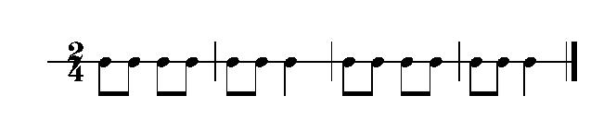
Ритм с каждой группой отрабатывается отдельно: вначале без музыки, затем с музыкой. После учитель просит, чтобы обе группы проиграли свои партии вместе, без сопровождения. Заключительный этап – играют все вместе с музыкальным сопровождением.
7. Оценки за урок. Домашнее задание.

